Resumen sobre el artículo publicado por Dan Deldiu y Stephen C. Levinson sobre los Neandertales; sus capacidades lingüísticas y las consecuencias de estas.

Realizado por Gustavo Alejandro Hernández Fernández (78636631E)

Grupo T

En este resumen del artículo publicado por Dan Deldiu y Stephen C. Levinson se expone previamente la base teórica que habla de que los neandertales, los denisovanos y los humanos modernos contemporáneos comparten la misma capacidad para el lenguaje y la cultura, y, para finalizar, las características de los neandertales.

El lenguaje moderno proviene de los Neandertales. A modo de similitud con ellos, podemos afirmar que tenía un modo de habla y lenguaje parecido al que tienen los humanos modernos, es decir, esta característica se comparte entre ambos (gracias a los estudios de los fósiles podemos afirmar que los Neandertales poseían la capacidad del habla, muy alejada de la comunicación entre primates).

En este artículo se muestran una serie de teorías posibles debido a que los dos linajes humanos probablemente interactuaran, se cruzaran y compartieran cultura entre ellos ya que hubo numerosos puntos y períodos de contacto.

La primera teoría se basa en que los humanos modernos adaptaran su lenguaje al que usaban los neandertales. Esto es poco probable ya que probablemente hubiera ocurrido a la inversa, es decir, los neandertales serían los que adaptaran su lenguaje para poder convivir con el hombre moderno. Si el hombre moderno hubiera adaptado su lenguaje, debería haber una discontinuidad radical entre las lenguas de África y las lenguas del resto del mundo y según los estudios realizados sobre el tema no existe tal discontinuidad.

La segunda teoría propone que los neandertales interactuaban poco, cuando lo hicieron adoptaron su lenguaje al del hombre moderno. En este caso los humanos modernos que superaban en número y extensión geográfica a los neandertales serían los que tuvieran un lenguaje superior. Esta teoría refuerza la primera.

La tercera teoría habla sobre un proceso de Pidginización, el cual se asocia con la colonización y la rápida expansión de las redes comerciales. Esta situación se da por la convivencia de estos dos grupos. Esta teoría no parece valida debido a los estudios sobre la convivencia entre ambos grupos.

La cuarta y última teoría es la que parece más probable en cuanto a la opinión de los autores de este artículo. Los dos linajes habrían estado en contacto prolongado y el intercambio tecnológico y material era en su mayoría de los humanos modernos a los neandertales y los préstamos lingüísticos pueden haber seguido el mismo ejemplo.

En cuanto a las características craneales se refiere cabe destacar que su capacidad cerebral era parecida a la del Homo sapiens, entre 1200 y 1700cc, su frente estrecha, tenían el hueso de las cejas prominente, grandes órbitas oculares, su nariz era ancha y plana, su dentadura era amplia y sacada hacia fuera, también presentaban espacio retro-molar y carecían de mentón.

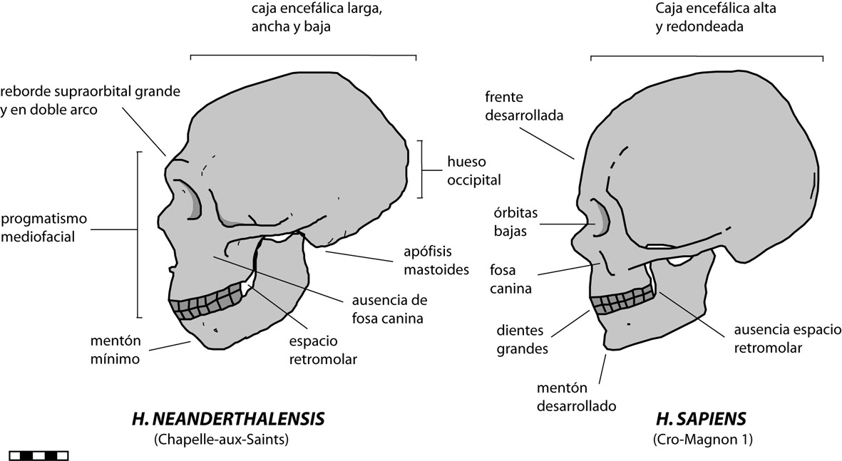

En cuanto a las características físicas se refiere podemos afirmar que los hombres neandertales tenían unos cuerpos anchos y cortos, gracias a esta característica aguantaban mejor el gran frío que hacía en la época de la Glaciación. Estaban dotados de una postura totalmente erguida, su peso rondaba los 70-80 kilos y su altura estaba situada entre 1,60 y 1,70 dependiendo del sexo. Su caja torácica era más ancha y corta que en los sapiens, sus extremidades eran relativamente cortas comparadas con el resto del cuerpo (piernas cortas y arqueadas). Su pelvis era alargada y plana, y su esperanza de vida estaba alrededor de los 40 años de edad.

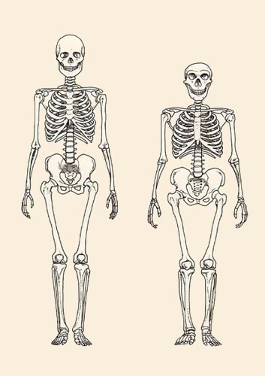Bibliografía:

<http://www.frontiersin.org/Language_Sciences/10.3389/fpsyg.2013.00397/abstract>

<http://neanderthalis.blogspot.com.es/2010/03/los-neandertales-estaban-capacitados.html>

<http://www.youtube.com/watch?v=Vo-XnpPQZyQ>

<http://cmcneandertal.blogspot.com.es/>